|  |  |
| --- | --- |
| |  | | --- | | BỘ GIÁO DỤC VÀ ĐÀO TẠO  **SỞ GIÁO DỤC VÀ ĐÀO TẠO ĐỒNG NAI** |   **CUỘC THI KHOA HỌC KỸ THUẬT CẤP HUYỆN**  **DÀNH CHO HỌC SINH TRUNG HỌC, NĂM HỌC 2022-2023**  **BÁO CÁO KẾT QUẢ THỰC HIỆN DỰ ÁN**  **Tên Dự án**  **PHẦN MỀM HỌC TẬP**  **SỔ TAY TRỰC TUYẾN TÌM HIỂU PHONG TRÀO**  **ĐỘI TNTP HỒ CHÍ MINH**  **LĨNH VỰC 21: PHẦN MỀM HỆ THỐNG**  ***Long thành, tháng 10 năm 2022*** |

**MỤC LỤC**

**LỜI CẢM ƠN**

**THÔNG TIN CHUNG VỀ DỰ ÁN**

[I. GIỚI THIỆU DỰ ÁN 5](#_Toc90648102)

[II. LÝ DO CHỌN DỰ ÁN 5](#_Toc90648103)

[III. MỤC TIÊU CỦA DỰ ÁN 6](#_Toc90648104)

[IV. MÔ TẢ DỰ ÁN 6](#_Toc90648105)

[**1. Đối tượng nghiên cứu:** 6](#_Toc90648106)

[**2. Nguyên lý hoạt động:** 6](#_Toc90648107)

[**2.1 Sơ đồ cấu trúc của chương trình:** 6](#_Toc90648108)

[**2.2 Nguyên lý hoạt động:** 8](#_Toc90648109)

[**3. Các bước tiến hành dự án:** 8](#_Toc90648110)

[**3.1. Thiết kế và xây dựng phần mềm.** 8](#_Toc90648111)

[**4. Kinh phí của dự án:** 14](#_Toc90648113)

[**5. Triển vọng áp dụng:** 14](#_Toc90648114)

[**6. Hạn chế của dự án:** 14](#_Toc90648115)

[V. KẾT QUẢ - KẾT LUẬN 15](#_Toc90648116)

[**1. Kết quả:** 15](#_Toc90648117)

[**2. Kết luận:** 15](#_Toc90648118)

[VI. TÀI LIỆU THAM KHẢO 15](#_Toc90648119)

**LỜI CẢM ƠN**

Chúng con xin chân thành cám ơn cha mẹ đã tạo điều kiện và động viên chúng con trong suốt quá trình nghiên cứu và thực hiện dự án

Thông qua cuộc thi này chúng em rất mong mình đóng góp một phần công sức nhỏ bé vào công cuộc xây dựng và bảo vệ đất nước.

Chúng em xin chân thành cảm ơn!

**THÔNG TIN CHUNG VỀ DỰ ÁN**

**1. Tên dự án: PHẦN MỀM HỌC TẬP**

**SỔ TAY TRỰC TUYẾN TÌM HIỂU PHONG TRÀO**

**ĐỘI TNTP HỒ CHÍ MINH**

**2. Mã số:**

**3. Thời gian thực hiện:**

**4. Cấp quản lý:** Cấp Cơ sở

**5. Loại dự án:** Dự án độc lập

# I. GIỚI THIỆU DỰ ÁN

Việc dạy và học qua môi trường internet đã tạo ra cho cả thầy và trò những nhân tố mới và mang lại những kết quả nhất định. Tuy nhiên, bên cạnh những nội dung học tập các môn học bắt buộc, Ở độ tuổi của chúng em, một nội dung khá quan trọng giúp chúng em hình thành phẩm chất và rèn luyện những kỹ năng để phát triển năng lực. Đó là nội dung sinh hoạt Đội theo chương trình phát triển đội viên do Hội Đồng Đội huyện phối hợp với Phòng Giáo Dục chỉ đạo, qua những nội dung đó, chúng em được đánh giá và công nhận các chuyên hiệu của từng năm học giúp chúng em hiểu biết và phát triển một cách toàn diện hơn.

Thực trạng trên đã thôi thúc chúng chúng em có ý tưởng là sáng tạo ra một sản phẩm đó là một phần mềm ứng dụng đơn giản được cấu trúc như những quyển sách điện tử mang những nội dung về kiến thức, về nghi thức, về kỹ năng Đội. Bên cạnh đó, chúng em cũng đưa thêm vào những nội dung phục vụ cho trò chơi sinh hoạt và sân chơi tìm hiểu kiến thức giúp các bạn đội viên có thể dễ dàng tìm hiểu những kiến thức cần thiết theo quy định của Hội đồng đội Trung ương thông qua hệ thống học trực tuyến LMS mà các trường học đang sử dụng hoặc các hệ thống học trực tuyến khác như Google, Zalo…..

Dự án “Sổ tay trực truyến tìm hiểu về phong trào Đội TNTP hồ Chí minh” là một hệ thống kiến thức, kỹ năng về đội được thiết kế thành phần mềm sách điện tử, khởi chạy tương thích tốt với hệ thống học trực tuyến LMS qua chuẩn Scorm 2004 hoặc hệ thống Google Hosting qua chuẩn HTML5 có thể chạy trên mọi thiết bị di động. Dự án đã được thử nghiệm và mang lại hiệu quả cao tại trường Tiểu học và THCS Tân Hiệp.

# II. LÝ DO CHỌN DỰ ÁN

Sống trong thời đại “4.0” việc tiếp cận và phát triển. Chính vì vậy, dưới sự hướng dẫn của người bảo trợ, chúng em chọn đề tài nghiên cứu ở lĩnh vực 21 phần mềm hệ thống. Trước yêu cầu về nội dung học tập về sinh hoạt Đội còn thiếu trong những nội dung nhà trường tổ chức giảng dạy. Chính vì vậy, chúng em đã xây dựng ý tưởng và thực hiện dự án này.

# III. MỤC TIÊU CỦA DỰ ÁN

Tạo ra một phần mềm học tập tương thích với hệ thống LMS và các trình duyệt để bổ sung nội dung học tập và rèn luyện trong giai đoạn đối phó với đại dịch Covid 19.

Tạo thói quen tự học, tự nghiên cứu cho học sinh, đáp ứng xu hướng giáo dục mới trong quá trình chuyển đổi số, đóng góp vào kho học liệu số mà ngành giáo dục đang nỗ lực xây dựng.

# IV. MÔ TẢ DỰ ÁN

## **1. Đối tượng nghiên cứu:**

- Nghiên cứu chuẩn hỗ trợ để khởi chạy phần mềm trên hệ thống học tập LMS.

- Nghiên cứu kỹ thuật tạo Hosting (không gian lưu trữ) từ nền tảng miễn phí Google driver để khởi chạy phần mềm chuẩn HTML5.

- Nghiên cứu phần mềm Ispring 9.1 phiên bản Full tiếng việt để thiết kế sách điện tử và đóng gói đúng chuẩn Scorm 2004 và HTML5.

- Nghiên cứu nội dung kiến thức của Đội TNTP Hồ Chí Minh và chương trình phát triển đội viên.

## **2. Nguyên lý hoạt động:**

### **2.1 Sơ đồ cấu trúc của chương trình:**

Khi khởi chạy, giao diện chính của chương trình như sau:

Người dùng tùy chọn nội dung bằng cách nhấp chuột vào các tab.

Tab Hướng dẫn sử dụng là thông tin giới thiệu và hướng dẫn sử dụng dưới dạng Video.

Tab Vào chương trình là cấu trúc chung nội dung chương trình có giao diện như sau:

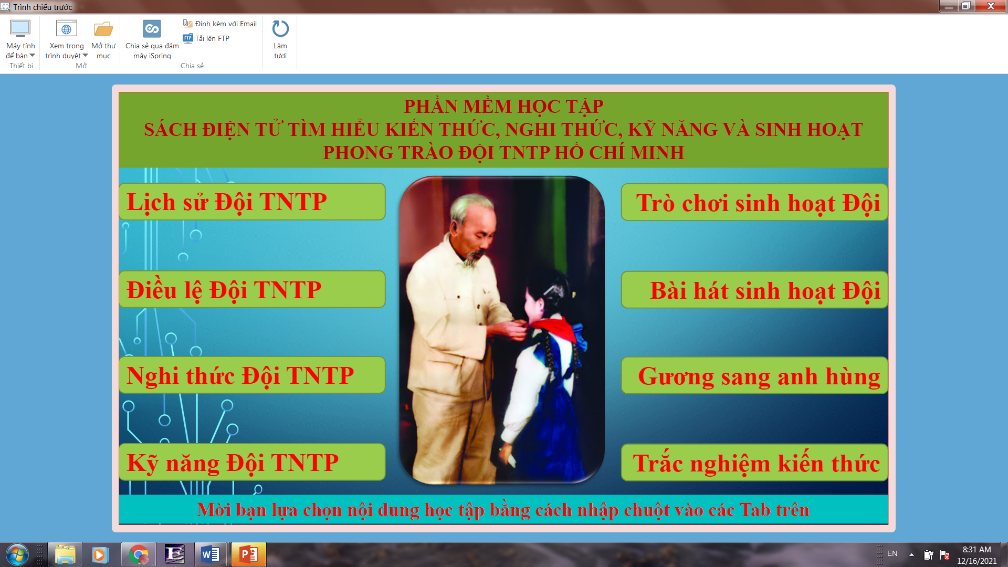

H2: Cấu trúc chung của chương trình.

Học sinh sẽ tùy chọn những nội dung muốn tìm hiểu. Trong mỗi nội dung được thiết kế dạng sách điện tử. Thông tin được sử dụng dưới dạng văn bản, hình ảnh, âm thanh Video để việc tiếp nhận thông tin đạt hiệu quả. Chẳng hạn, khi học sinh lựa chọn nội dung tìm hiểu về lịch sử Đội TNTP, sách điện tử có dạng như sau:

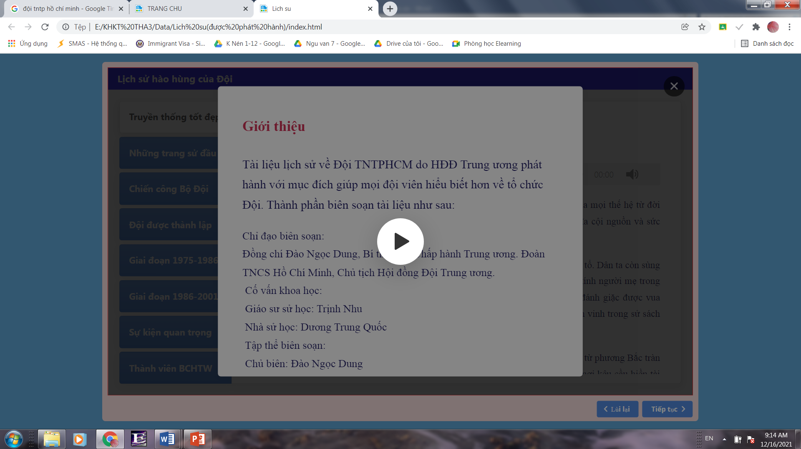

H3: Giao diện phần lịch sử Đội

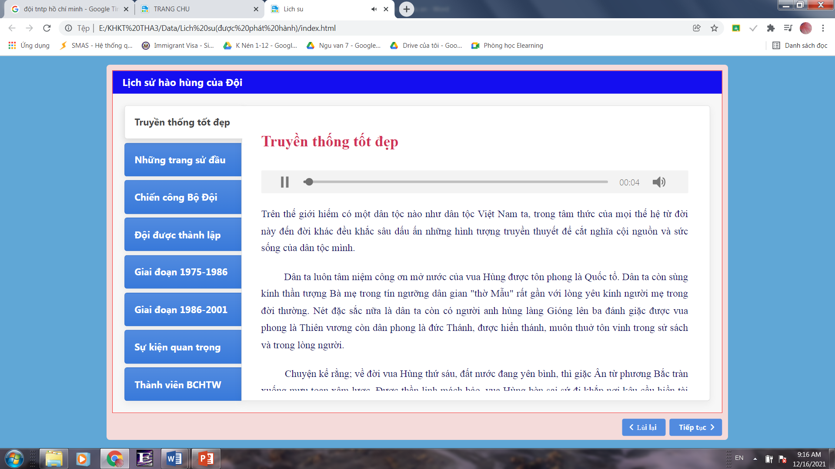

H4: Cấu trúc nội dung phần lịch sử Đội.

Học sinh được tiếp nhận kiến thức qua tất cả các kênh thông tin, nội dung được chắt lọc và tinh giản gon gàng, dễ hiểu, đảm bảo yêu cầu học tập của phong trào Đội trên nguyên tắc “Học mà chơi, chơi mà học”.

Các nội dung khác cũng được thiết kế dạng sách điện tử nhưng hình thức trình bày sẽ thay đổi để tránh sự nhàm chán. Phần cuối chương trình là trắc nghiêm kiến thức giúp các bạn học sinh củng cố và tự đánh giá hiểu biết của mình về phong trào. Các anh chị phụ trách phong trào của HĐĐ huyện cũng có thể sử dụng chương trình này để kiểm tra kiến thức Đội và công nhận các chuyên hiệu cho các đội viên.

### **2.2 Nguyên lý hoạt động:**

Bản chất của phần mềm là một kho dữ liệu được liên kết về trang chủ theo cấu trúc thư mục và được khởi chạy trên nền website thông qua các trình duyệt. phần mềm có thể chạy online hoặc offline. Để phần mềm hoạt động online hiệu quả cần phải có 2 điều kiện:

Thứ nhất: phải có hosting (không gian lưu trữ trên mạng) để lưu trữ các dữ liệu của chương trình. Đối với phần mềm của dự án, vì được đóng gói theo 2 chuẩn Scorm 2004 và HTML5 nên tương thích với tất cả các hosting hiện nay và tương thích với mọi trình duyệt mà không nảy sinh lỗi truy cập. Trong khuôn khổ nghiên cứu của dự án, chúng em sử dụng 2 hosting. Hosting của hệ thống LMS hỗ trợ chuẩn Scorm 2004 và hosting miễn phí của google hỗ trợ chuẩn HTML5.

Thứ hai: Đẻ truy cập vào kho dữ liệu học tập, các bạn học sinh phải có đường link liên kết đến trang chủ của chương trình. Khi tải phần mềm lên LMS hay google hosting, sau khi upload thành công, dịch vụ của hosting sẽ hiển thị một đường link đến chương trình. Cần copy đường link đó để chia sẻ cho mọi người để có thể truy cập vào trang chủ của phần mềm.

Ngoài ra, phần mềm còn có thể chạy offline trên nền tảng Windows, Adroid, IOS, Linux….là các Hệ điều hành của máy tính và các thiết bị di động. Để chạy offline, người dùng cần chép dữ liệu vào các thiết bị lưu trữ như USB, thẻ nhớ hay bộ nhớ của thiết bị và khởi chạy File Trang chu. Html để vào chương trình.

## **3. Các bước tiến hành dự án:**

### **3.1. Thiết kế và xây dựng phần mềm.**

Bước 1: Xây dựng cấu trúc của phần mềm, xác định dữ liệu để đưa vào phần mềm.

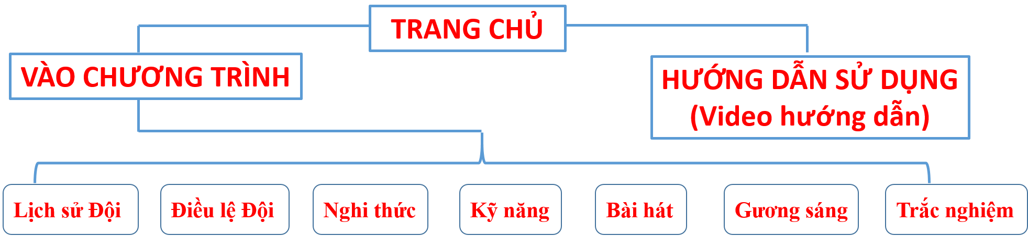

H5: Cấu trúc chung của phần mềm

Mỗi nội dung trong thư mục con cấp 3 được thiết kế dạng sách điện tử gồm nhiều mục được sắp xếp hợp lý về cấu trúc và hài hòa về hình thức để người dùng đễ tương tác. Về thông tin của sách được dùng kênh chữ, kênh hình, âm thanh, video… để tăng phần sinh động. Cụ thể được xác dịnh như sau:

- Lịch sử đội: Kênh chữ kết hợp nhạc nền.

- Điều lệ Đội: Kênh chữ kết hợp nhạc nền

- Nghi thức Đội: Kênh chữ, hình ảnh, video

- Kỹ năng Đội: Kênh chữ, hình ảnh, video

- Bài hát sinh hoạt: Nhạc bản và âm thanh bài hát

- Gương sáng anh hùng: Kênh chữ, hình ảnh, âm thanh

- Trắc nghiệm: Bài tập trắc nghiệm dạng Quiz.

Bước 2: Thu thập thông tin để xây dựng nội dung phần mềm.

Sau khi xác định nội dung của dữ liệu, chúng em được thầy Trần Hoàng Hà, giáo viên giàu kinh nghiệm về phong trào Đội và tham khảo ý kiến các anh chị chuyên trách của Hội động Đội Huyện Tân Hiệp để xin ý kiến đóng góp về cấu trúc và thẩm định nội dung của phần mềm.

Bước 3: Thiết kế sách điện tử, hệ thống cấu trúc phần mềm.

Sách điện tử và cấu trúc của phần mềm được thiết kế trên phần mềm Ispring 9.1 phiên bản tiếng việt. Ispring là phần mềm hỗ trợ quý thầy cô thiết kế bài giảng điện tử. Tuy nhiên, trong phần mềm này còn một công cụ khá hay, đó là công cụ tạo tương tác có thể vận dụng để thiết kế ra các loại sách điện tử với cấu trúc tiện dụng và hình thức đa dạng. Từ chương trình Ispring, lựa chọn công cụ tạo tương tác để thiết kế.

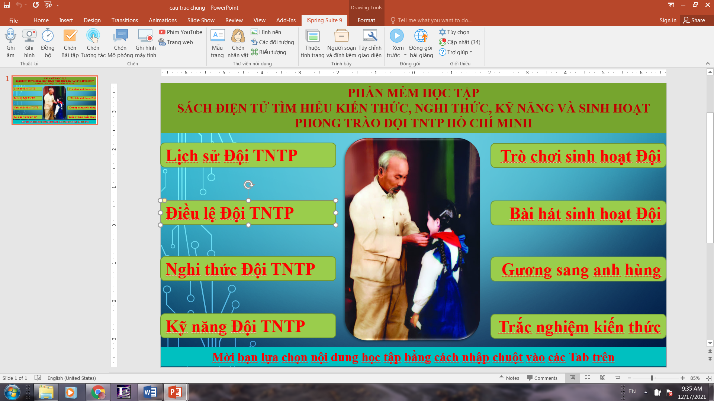

Công cụ tạo sách điện tử

H6: công cụ tạo sách điện tử trong Ispring

Khi vào công cụ tương tác, đẻ tạo sách điện tử, thao tác thực hiện như sau:

- Chọn mẫu để hiện thị cấu trúc sách.

- Chèn văn bản và định dạng văn bản như trên chương trình word

- Chèn hình ảnh, audio và video thông qua thẻ format

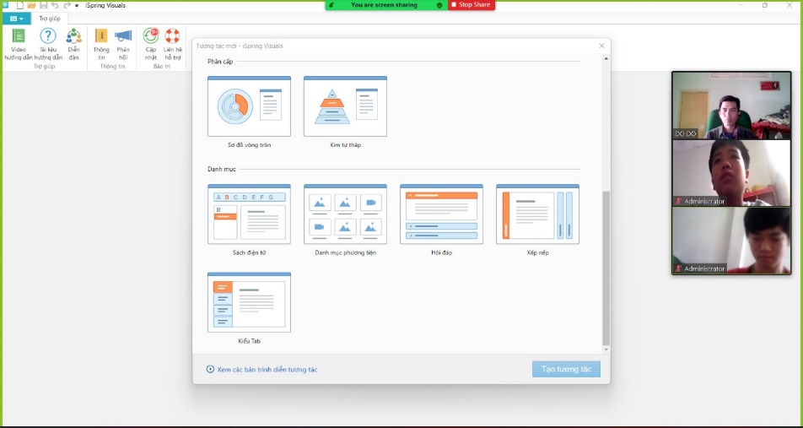

H7: thầy Đỗ Trung Hiếu hướng dẫn về kỹ thuật

- Xem trước giao diện bằng thẻ Review và đóng gói sách thành dạng web bằng thẻ Public.

Bước 4: Thiết kế trò chơi trắc nghiệm.

Chương trình iSpring Suite cung cấp cho chúng ta rất nhiều dạng bài tập trắc nghiệm khác nhau. Tổng cộng có tất cả 14 dạng bài tập, chi tiết được liệt kê bên dưới:

**-** Trên thanh công cụ của *iSpring Suite 9*, nhấn chọn **Quiz** để mở chương trình tạo câu hỏi trắc nghiệm *iSpring QuizMaker*.

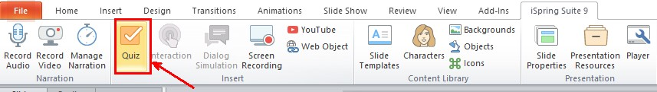

- Sau khi khởi động *iSpring QuizMaker*, bạn sẽ thấy cửa sổ **Quick Start** xuất hiện. Tại đây, ta có thể tạo bài kiểm tra hoặc bài khảo sát mới, bạn cũng có thể mở các bài kiểm tra đã thực hiện gần đây ngay mục **Recent Quizzes.**

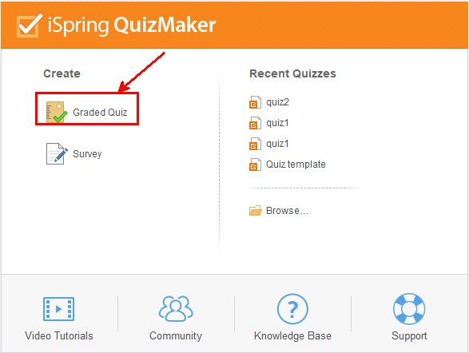

- Ngoài ra, ta có thể tạo bài kiểm tra mới từ thanh menu của ứng dụng hoặc thanh công cụ truy cập nhanh bằng cách chọn **New** → **Graded Quiz**

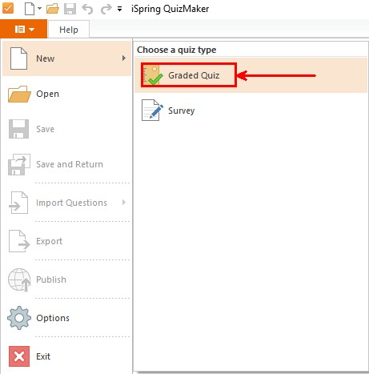

# Hình 4. 4: tạo bài kiểm tra từ menu ứng dụng

- Sau khi tạo bài kiểm tra, cửa sổ biên tập câu hỏi xuất hiện, nơi bạn có thể thêm các câu hỏi vào bài kiểm tra. Có thể thêm bất kỳ dạng câu hỏi nào vào bài kiểm tra, kể cả các câu hỏi dạng khảo sát.

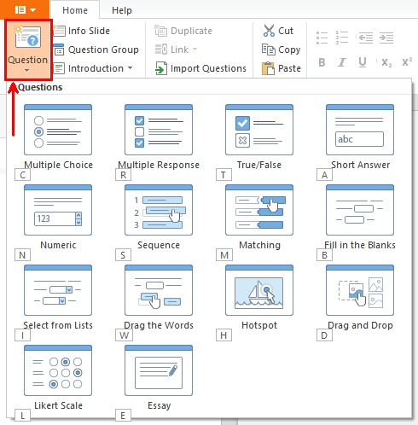

Bước 5: Cấu trúc các nội dung thành phần mềm.

Sau khi hoàn thành các phần nội dung, chúng em tiến hành cấu trúc thành phần mềm bằng cách thiết kế giao diện từng chuyên mục, giao diện trang chủ, sau đó, liên hết dữ liệu thành công cụ siêu liên kết Hyperlink. Sau cùng, chúng em đóng gói phần mềm thành 2 chuẩn Scorm 2004 để chạy trên hệ thống LMS và chuẩn HTML5 để chạy trên các Hosting khác.

Bước 6: Đưa phần mềm lên Hosting để chạy thử nghiệm.

Sau khi đã hoàn chỉnh phần mềm và thử chạy offline tốt trên máy tính và các thiết bị di động, chúng em tiến hành đưa phần mềm lên hostinh để thử nghiệm chạy online.

- Để thử nghiệm trên hệ thống LMS, chúng em nhờ người bảo trợ dùng tài khoản giáo viên, tạo khóa học và upload phần mềm lên hệ thống LMS đồng thời cung cấp đường link cho giáo viên Tổng phụ trách Đội và các giáo viên chủ nhiệm để giới thiệu đến các bạn học sinh trong giờ sinh hoạt lớp theo kế hoạch sinh hoạt của liên đội.

- Để thử nghiệm trên hệ thống hostinh của google, chúng em thực hiện như sau:

+ Upload toàn bộ phần mềm lên 1 thư mục của dịch vụ google driver, bật chia sẻ toàn thư mục ở chế độ công khai.

+ Gõ địa chỉ Drv.tw để vào trang đăng kí hosting cho dữ liệu.

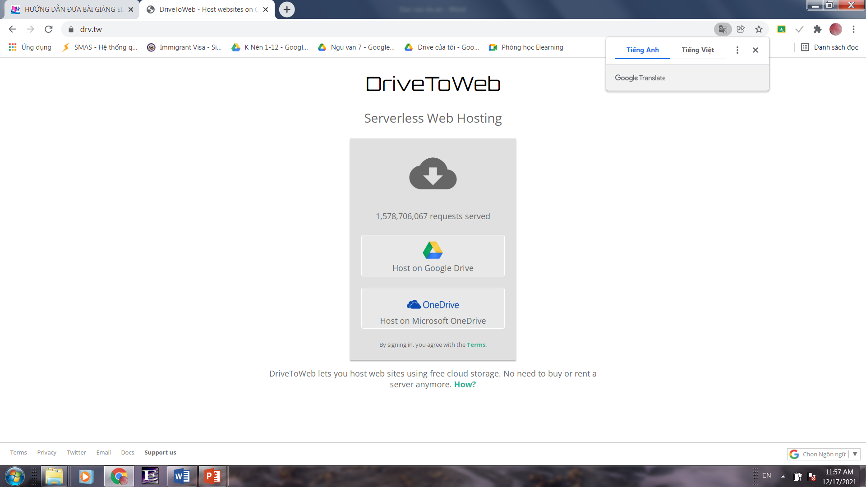

Thẻ đăng kí hosting

H9: Dùng hosting miễn phí của google

Sau khi nhấn vào Host on google drive, đăng nhập bằng tài khoản đã đăng nhập google drive. Sau đó nhấn cho phép để host có thể truy cập vào dữ liệu.

Sau khi host đã truy cập vào dữ liệu, trang admin panel hiện ra và tìm kiếm dữ liệu. Tại mục Your web page xuất hiện các đường link tương ứng với từng chuyên mục. Copy các đường link này để chèn lên trang web.

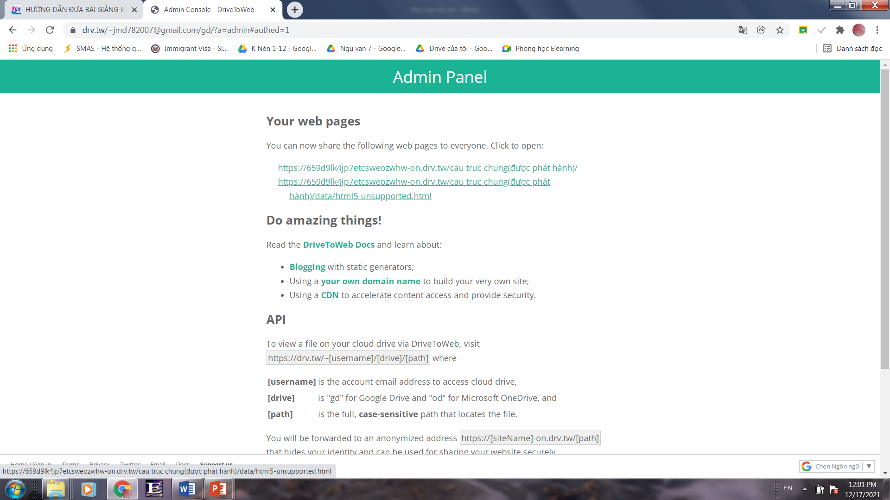

Đường link truy cập

H10: Dữ liệu được tạo host và trả đường link truy cập

Vào trang site.google.com để tạo một trang web miễn phí, thiết lập tính năng cho web và tạo ra các chuyên mục tương ứng. Đặt link liên kết từng chuyên mục với link tương ứng mà hosting đã tạo ra. Công khai website với mọi người để truy cập và xem tài liệu.

Trong trường hợp chúng em thử nghiệm, địa chỉ của website là:

Dùng đường link này để chia sẻ với mọi người thông qua các nhóm Zalo, Facebook…kết quả mọi người truy cập như sau:

Bước 6: Công bố dự án và mời học sinh dùng thử nghiệm.

## **4. Kinh phí của dự án:**

Vì dự án thuộc lĩnh vực phần mềm hệ thống nên không tốn kém về kinh phí để mua thiết bị hay linh kiện. Tuy nhiên, nếu muốn phát triển dự án và mở rộng mô hình, cần phải đầu tư Hosting để sản phẩm có thể hoạt động hiệu quả cao nhất. Để đầu tư một gói dịch vụ Hosting với dung lương 4000MB và băng thông không giới hạn tốc độ thì kinh phí thực hiện là 145.000đ/1 tháng.

## **5. Triển vọng áp dụng:**

Việc nghiên cứu và thực hiên dự án phù hợp với đặc điểm của năm học 2021 – 2022 trong tình hình ứng phó với đại dịch.

Việc thực hiện dự án phù hợp với yêu cầu đổi mới hình thức dạy và học trong quá trình chuyển đổi số như hiện nay.

Hội Đồng Đội huyện Long Thành chưng dụng dự án để làm tài liệu số chính thức để triển khai tới các đơn vị trường học trong thời gian tới. Việc sử dụng dự án mang lại hiệu quả cao và tiết kiệm được chi phí khá lớn. Chẳng hạn, một đơn vị trường học có 500 đội viên, trong một cấp học, mỗi đội viên phải trang bị 5 đầu sách về kiến thức Đội với giá 60.000đ/ 1 bộ. Như vậy, nếu sử dụng tài liệu mềm thì khoản tiền tiết kiệm được là 500 x 60.000đ = 30.000.000đ.

## **6. Hạn chế của dự án:**

Tuy dự án có triển vọng áp dụng rất cao, nhưng dự án cũng còn có những hạn chế nhất định.

- Do những quy định về bản quyền và luật sở hữu trí tuệ trên môi trường Internet như hiện nay, việc khai thác các tư liệu hình ảnh, video, âm thanh phải được thu thập thông qua bộ lọc CC-BY nên các dữ liệu có phần hạn chế và độ phân giải thấp.

- Dung lượng của phần mềm khá lớn, nếu chạy offline trên thiết bị di động thì thiết bị phải có bộ nhớ lớn và tốc độ xử lý mạnh mẽ để chạy phần mềm ổn định.

- Phần mềm tương thích tốt với hệ thống LMS. Tuy nhiên, khi dùng phần mềm trên LMS, học sinh phải đăng nhập bằng tài khoản. Hơn nữa, do sự phân chia không gian trường học trên hệ thống LMS như hiện nay, việc giới thiệu sản phẩm để học sinh tiếp cận được trên diện rộng tương đối khó khăn.

- Việc sử dụng dịch vụ hosting miễn phí của google cũng có những hạn chế nhất định. Vì là dịch vụ miễn phí nên tốc độ băng thông khá chậm, hơn nữa, việc duy trì dữ liệu trên hosting phụ thuộc vào nhà cung cấp dịch vụ. Dữ liệu có thể bị xóa không cần thông báo.

# V. KẾT QUẢ - KẾT LUẬN

## **1. Kết quả:**

Sau một thời gian thiết kế và thử nghiệm tại trường Tiểu học và THCS Tân Hiệp, dự án đã hoàn thành và hoạt động ổn định và mang tính khả thi cao. Đóng góp tích cực vào nội dung dạy học của nhà trường tạo nên sự phát triển toàn diện cho học sinh

## **2. Kết luận:**

Trên đây là dự án mà chúng em đã thực hiên trong năm học 2022 – 2023 này với mong muốn sẽ đóng góp một phần công sức nhỏ bé vào phong trào Đoàn, Đội cũng như đóng góp vào nội dung dạy học trong hoàn cảnh học trực tuyến. Tuy dự án đã hoàn thành và áp dụng khả thi tại đơn vị nhưng chắc chắn cũng còn những hạn chế. Chúng em rất mong tiếp tục nhận được những ý kiến đóng góp của các anh chị chuyên trách phong trào Đoàn, Đội, của quý thầy cô giáo cũng như ý kiến đóng góp của các bạn Đội viên để sản phẩm của chúng em hoàn thiện hơn, mang lại hiệu quả cao hơn. Chúng em xin chân thành cảm ơn.

# VI. TÀI LIỆU THAM KHẢO

**1.**

**[Đội Thiếu niên Tiền phong Hồ Chí Minh – Wikipedia tiếng Việt](Đội Thiếu niên Tiền phong Hồ Chí Minh – Wikipedia tiếng Việthttps://vi.wikipedia.org › wiki › Đội_Thiếu_niên_Tiền_.)**

[https://vi.wikipedia.org › wiki › Đội\_Thiếu\_niên\_Tiền\_.](Đội Thiếu niên Tiền phong Hồ Chí Minh – Wikipedia tiếng Việthttps://vi.wikipedia.org › wiki › Đội_Thiếu_niên_Tiền_.)

**2.**

**[Điều lệ Đội TNTP Hồ Chí Minh khóa VIII, giai đoạn 2018 - 2023](Điều lệ Đội TNTP Hồ Chí Minh khóa VIII, giai đoạn 2018 - 2023https://thieunhivietnam.vn › dieu-le-doi-tntp-ho-chi-mi...)**

[https://thieunhivietnam.vn › dieu-le-doi-tntp-ho-chi-mi...](Điều lệ Đội TNTP Hồ Chí Minh khóa VIII, giai đoạn 2018 - 2023https://thieunhivietnam.vn › dieu-le-doi-tntp-ho-chi-mi...)

**3.**

**[Nghi thức và Hướng dẫn thực hiện Nghi thức Đội TNTP Hồ ...](Nghi thức và Hướng dẫn thực hiện Nghi thức Đội TNTP Hồ ...https://thieunhivietnam.vn › nghi-thuc-va-huong-dan-t...)**

[https://thieunhivietnam.vn › nghi-thuc-va-huong-dan-t...](Nghi thức và Hướng dẫn thực hiện Nghi thức Đội TNTP Hồ ...https://thieunhivietnam.vn › nghi-thuc-va-huong-dan-t...)

**[4.Tuyển tập một số trò chơi trong sinh hoạt Đoàn, Hội, Đội](4.Tuyển tập một số trò chơi trong sinh hoạt Đoàn, Hội, Độihttps://pro.edu.vn › Kỹ năng sinh hoạt)**

[https://pro.edu.vn › Kỹ năng sinh hoạt](4.Tuyển tập một số trò chơi trong sinh hoạt Đoàn, Hội, Độihttps://pro.edu.vn › Kỹ năng sinh hoạt)

**5.**

**[Những anh hùng trẻ tuổi | Nhà Văn hóa Thanh niên](Những anh hùng trẻ tuổi | Nhà Văn hóa Thanh niênhttps://nvhtn.org.vn › Tuyên truyền giáo dục)**

[https://nvhtn.org.vn › Tuyên truyền giáo dục](Những anh hùng trẻ tuổi | Nhà Văn hóa Thanh niênhttps://nvhtn.org.vn › Tuyên truyền giáo dục)

[6.](6. Danh sách Bài hát về Đoàn, Hội, Độihttp://tinhdoanhungyen.org.vn › audios) **[Danh sách Bài hát về Đoàn, Hội, Đội](6. Danh sách Bài hát về Đoàn, Hội, Độihttp://tinhdoanhungyen.org.vn › audios)**

[http://tinhdoanhungyen.org.vn › audios](6. Danh sách Bài hát về Đoàn, Hội, Độihttp://tinhdoanhungyen.org.vn › audios)

[7.](7. Bộ câu hỏi tìm hiểu về Đội Thiếu niên Tiền phong Hồ Chí Minhhttps://quatangtiny.com › Tài Liệu › Biểu mẫu) **[Bộ câu hỏi tìm hiểu về Đội Thiếu niên Tiền phong Hồ Chí Minh](7. Bộ câu hỏi tìm hiểu về Đội Thiếu niên Tiền phong Hồ Chí Minhhttps://quatangtiny.com › Tài Liệu › Biểu mẫu)**

[https://quatangtiny.com › Tài Liệu › Biểu mẫu](7. Bộ câu hỏi tìm hiểu về Đội Thiếu niên Tiền phong Hồ Chí Minhhttps://quatangtiny.com › Tài Liệu › Biểu mẫu)